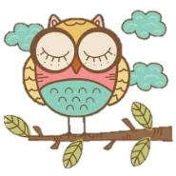
Cahier Journal : du 20___
Ecole : Niveau :
 | Lundi
Accueil | Ateliers libres : (Coins jeux, constructions, dessin libre, réinvestissement, jeux de société avec l’adulte, arts plastiques, rangement)
Rituels /Langage | Appel, responsabilités, compléter le calendrier, compter les présents, noter les événements de la vie de classe, date et météo  Discutions avec la mascotte
 | Passage au toilettes / lavage des mains
 | Habillage / récréation
Ateliers  Dirigés  PE/ATSEM | Ateliers tournants
 | Atelier 1 | Atelier 2
Titre
Objectifs
Organisation
Matériel
Ateliers AUTONOMIE | Ateliers tournants
 | Atelier 1 | Atelier 2
Titre
Objectifs
Organisation
Matériel
Motricité

Langage

Pause méridienne
Accueil
TEMPS CALME
LANGAGE
Ateliers | 3e et 4e rotations des ateliers du matin
Arts
 | Récréation
Lecture offerte / Habillage
CHANTS, COMPTINES, POEMES...

